**ЛАБОРАТОРНАЯ РАБОТА № 7**

**«ИССЛЕДОВАНИЕ СРЕДСТВ УПРАВЛЕНИЯ ПОТОКАМИ**

**ВВОДА-ВЫВОДА. ИССЛЕДОВАНИЕ МЕХАНИЗМА ОБРАБОТКИ ИСКЛЮЧЕНИЙ»**

**Цель работы**: Изучить способы реализации и особенности управления потоками ввода/вывода, исследовать способы генерации и обработки исключений.

**Вариант задания**

Вариант 11

1. Написать программу вычисления длины периметра и площади прямоугольника. Входные данные поступают с клавиатуры. Результат сохраняется в файле в формате: 15 позиций; точность 5 символов; заполняющий символ “#”. Предусмотреть обработку ошибок.

2. Найти значение математического выражения, описав перехват ошибок вычислений: $y=12x+\sqrt{x-8}$

**2. Код программы на языке C++**

#include <iostream>

#include <fstream>

using namespace std;

class ExAbsClass

{

protected:

const std::string _message;

public:

ExAbsClass(const std::string message) : _message(message) {}

const std::string getMessage() const { return _message; }

};

class ZeroEx : public ExAbsClass { public: ZeroEx(std::string message) : ExAbsClass(message) {} };

class MinusEx : public ExAbsClass { public: MinusEx(std::string message) : ExAbsClass(message) {} };

class InFormEx : public ExAbsClass { public: InFormEx(std::string message) : ExAbsClass(message) {} };

class FileStringEmpty : public ExAbsClass { public: FileStringEmpty(std::string message) : ExAbsClass(message) {} };

class FileNotOpen : public ExAbsClass { public: FileNotOpen(std::string message) : ExAbsClass(message) {} };

class InvalidLogArgumentException : public ExAbsClass { public: InvalidLogArgumentException(std::string message) : ExAbsClass(message) {} };

void FirstZadanie();

void SecZadanie();

int main()

{

system("chcp 1251");

FirstZadanie();

SecZadanie();

}

void FirstZadanie() {

double a = 0, b = 0;

try

{

cout << "Введите значение а= "; cin.precision(5); cin >> a;

if (cin.rdstate() == 0x02) throw InFormEx("Периметр и площадь");

cout << "Введите значение b= "; cin.precision(5); cin >> b;

if (cin.rdstate() == 0x02) throw InFormEx("Периметр и площадь");

if (a == 0 || b == 0) throw ZeroEx("Периметр и площадь");

if (a < 0 || b < 0) throw MinusEx("Периметр и площадь");

double per = a * 2 + b * 2;

float floor = a * b;

string s;

cout << "Введите название файла, в который данные будут сохранены --> " << endl; cin >> s;

if (s.empty()) throw FileStringEmpty("Периметр и площадь");

ofstream file(s);

if (!file) throw FileNotOpen("Периметр и площадь");

file << "Периметр = : "; file.fill('#'); file.width(15); file.precision(5); file << per << endl;

file << "Площадь = : "; file.fill('#'); file.width(15); file.precision(5); file << floor << endl;

file.close();

cout << "Данные сохранены в файл :" << s << endl;

cout << "Следующие значения :" << s << endl;

cout << "Периметр = : "; cout.fill('#'); cout.width(15); cout.precision(5); cout << per << endl;

cout << "Площадь = : "; cout.fill('#'); cout.width(15); cout.precision(5); cout << floor << endl;

}

catch (InFormEx& e)

{

cerr << "ОШИБКА: неверный формат ввода данных." << endl << " * Получено в блоке: «" << e.getMessage() << "»." << endl;

}

catch (ZeroEx& e)

{

cerr << "ОШИБКА: одна из сторон равна 0." << endl << " * Получено в блоке: «" << e.getMessage() << "»." << endl;

}

catch (MinusEx& e)

{

cerr << "ОШИБКА: одна из сторон равна отрицательная." << endl << " * Получено в блоке: «" << e.getMessage() << "»." << endl;

}

catch (FileStringEmpty& e)

{

cerr << "ОШИБКА: строка имени файла пуста." << endl << " * Получено в блоке: «" << e.getMessage() << "»." << endl;

}

catch (FileNotOpen& e)

{

cerr << "ОШИБКА: не удалось открыть файл для сохранения." << endl << " * Получено в блоке: «" << e.getMessage() << "»." << endl;

}

catch (...)

{

cerr << "Поймано необрабатываемое исключение" << endl;

}

}

void SecZadanie() {

try

{

double x, y;

cout << "Введите значение x: "; cin >> x;

if (cin.rdstate() == 0x02) throw InFormEx("Математическое выражение");

double temp = x - 8; if (temp < 0) throw MinusEx("Математическое выражение");

y = 12 * x+sqrt(temp);

cout << "Полученное значение: y= " << y;

}

catch (InFormEx& e)

{

cerr << "ОШИБКА: неверный формат ввода данных." << endl << " * Получено в блоке: «" << e.getMessage() << "»." << endl;

}

catch (MinusEx& e)

{

cerr << "ОШИБКА: отрицательное значение под корнем." << endl << " * Получено в блоке: «" << e.getMessage() << "»." << endl;

}

catch (...)

{

cerr << "Поймано необрабатываемое исключение" << endl;

}

}

**3. Тестирование и отладка**

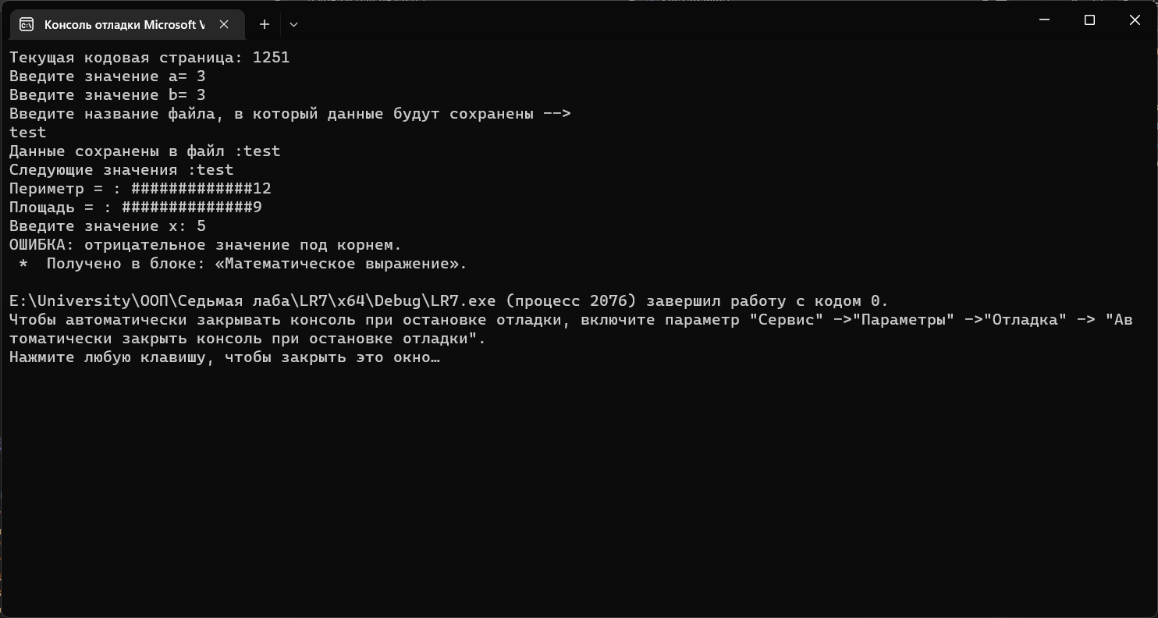Тестирование данной программы происходит в два этапа. Сначала происходит тестирование части отвечающей за расчет площади и периметра прямоугольника и сохранения этих данных в файл, а после происходит тестирование части, связанной с расчетом значений функции.

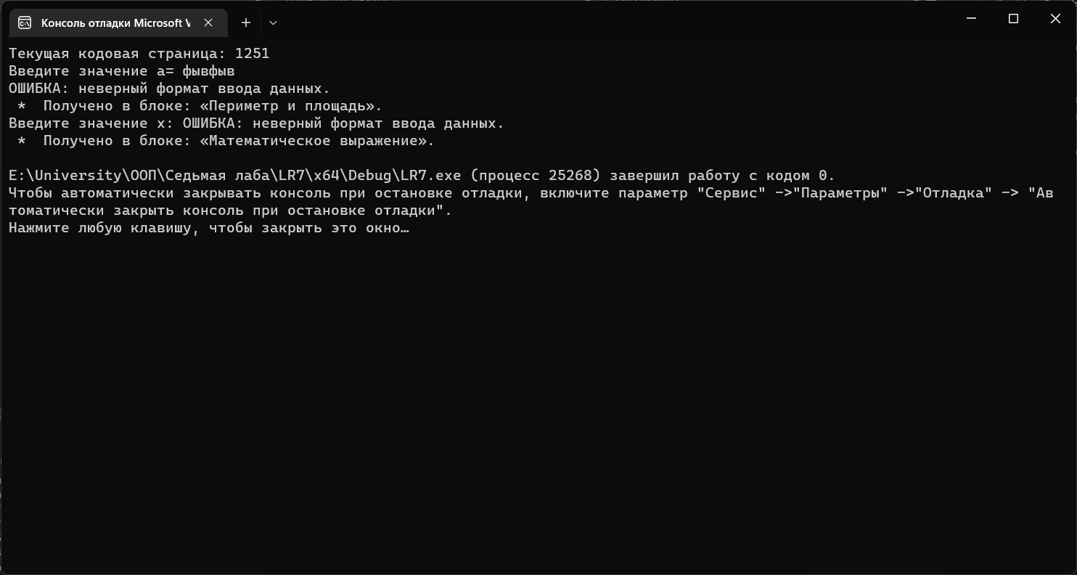Рисунок 1 – Результат выполнения программы с неправильно введенным х.

Рисунок 2 – Проверка работоспособности отлова ошибок неправильного типа ввода

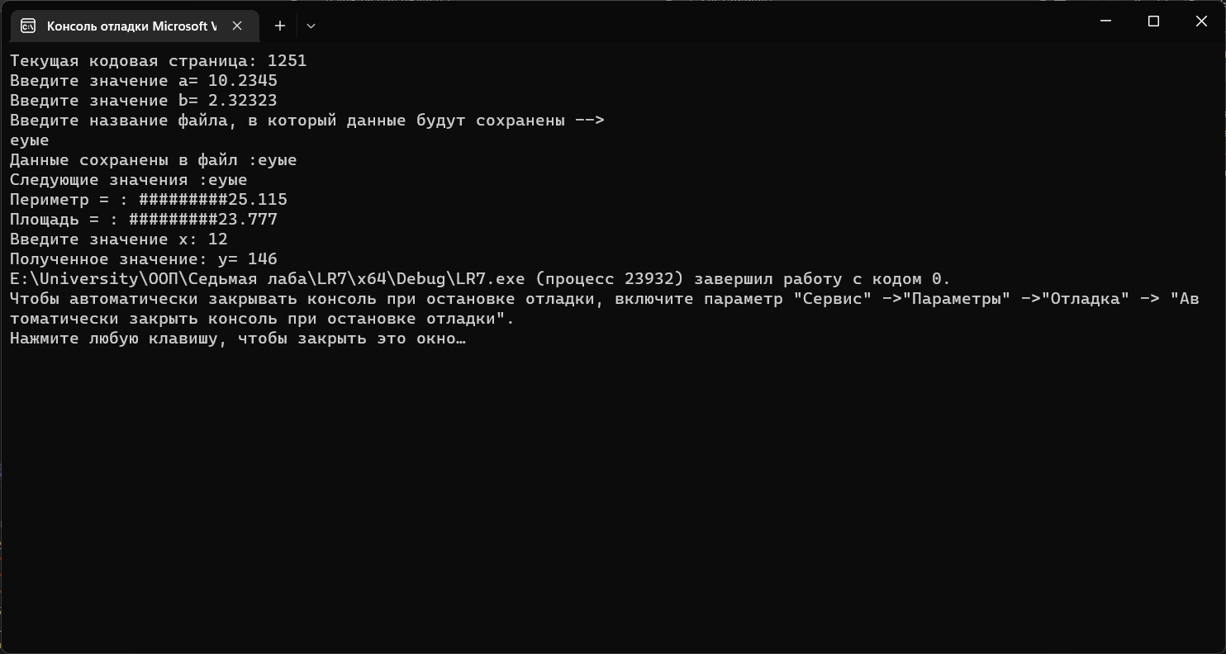

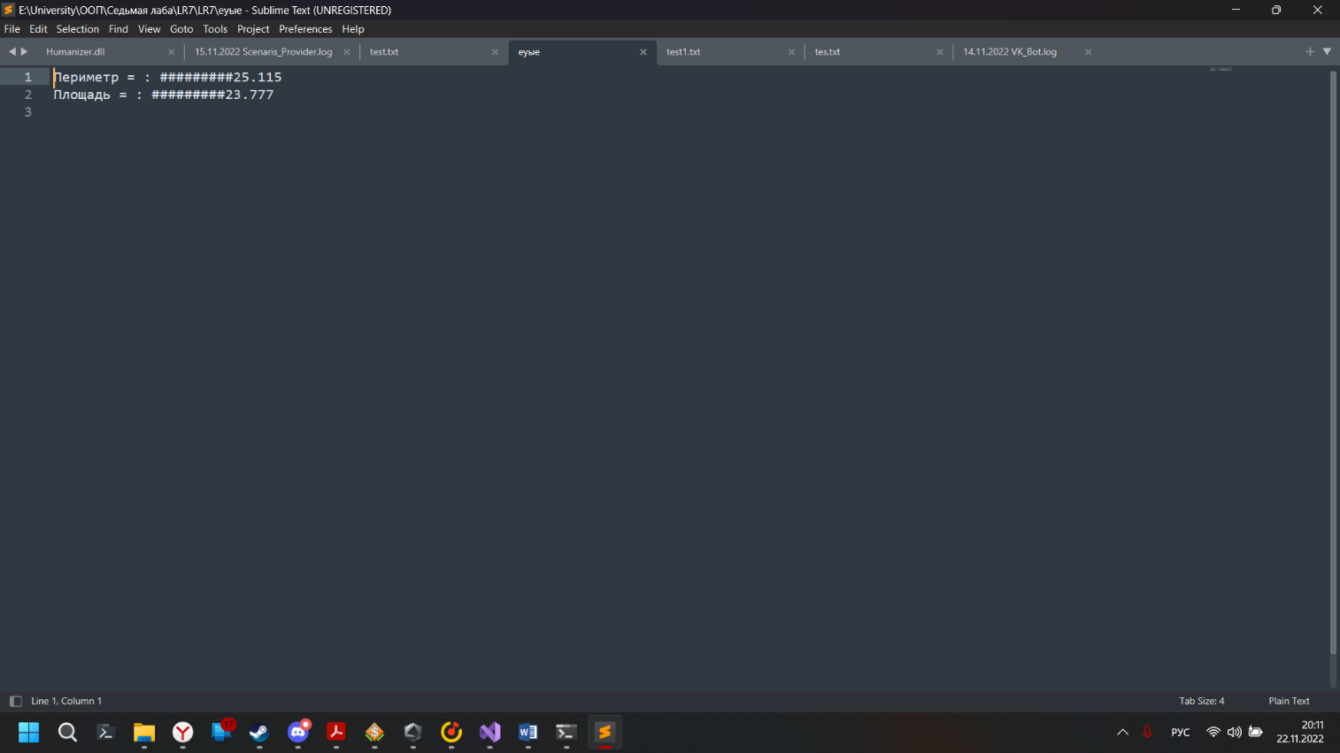Рисунок 3 – Результат работы программы при корректном вводе данных.

Рисунок 4 – Данные, сохраненные в файле

В результате тестирования программы, форматирование вывода и отлов ошибок работают корректно.

**Вывод**

При выполнении данной лабораторной работы были получены навыки работы с механизмом создания и обработки исключений. Были выявлены положительные стороны использования механизма исключений.